**podrás encontrar la pronunciación en: https://simpleverso.github.io/DidxazappWEB/numeros.html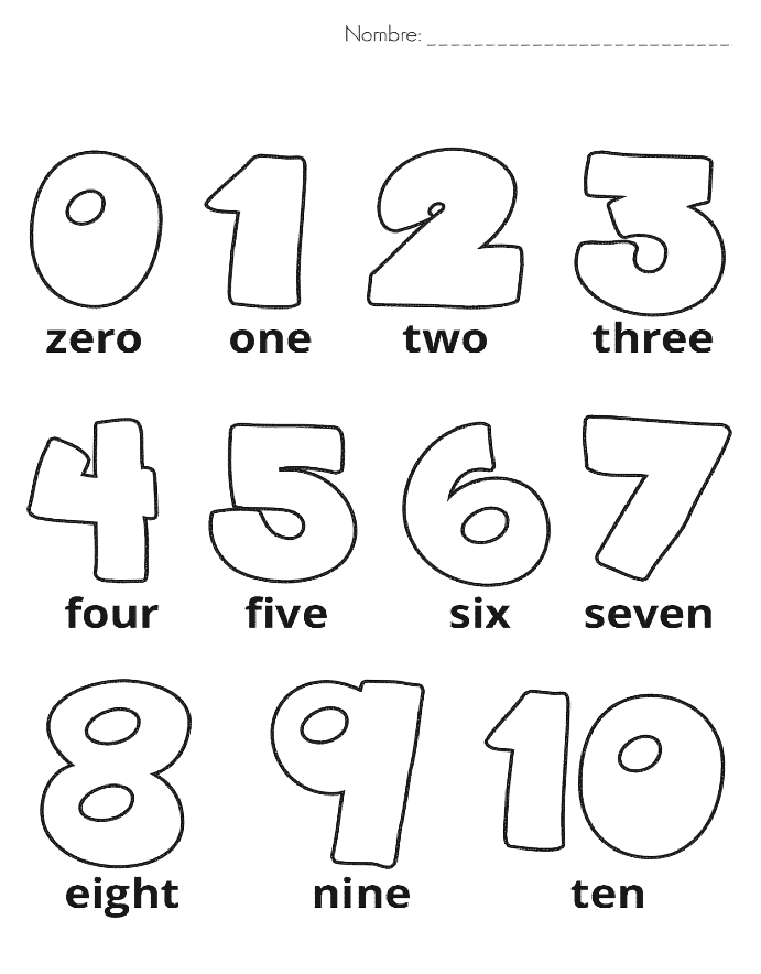

**Gasti’**

**Chonna**

**Chupa**

**Xho’pa’**

**Chii**

**Gaadxhe**

**Ga’**

**Xhoono**

**Ga’yu’**

**Tapa**

**Números en zapoteco**

**Tobi**